Kronodesign® Kronoart

Kronospan

Eigenschaften

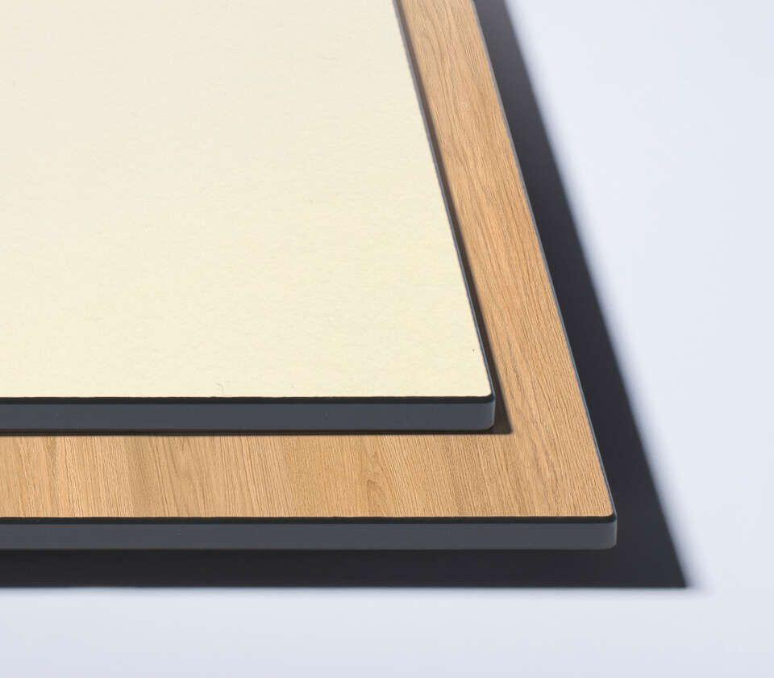

Oberfläche

glatt

Werkstoff

Papier

Breite (mm)

1.300,00 - 2.040,00

Länge (mm)

2.800,00 - 5.600,00

Stärke (mm)

6,00 - 10,00

Brandverhalten

B-s1, d0

Kantenausführung

gerade

Anwendungsbereich

Außen